**DOCUMENTACIÓN - INCIDENCIAS APP**

Este sistema se encarga de la generación y gestión de tickets de incidencias que pueden surgir dentro de una organización, el sistema permite la creación de tickets de forma anónima como así también a traves de un usuario previamente registrado. La gestión de tickets se realiza a través de un usuario administrador que también es el que posee la capacidad de generar nuevos usuarios dentro del sistema.

**Creación de ticket anónimo**

Para generar un ticket de forma anónima ingresar en la siguiente direccion web : [www.tecnohilet.com.ar/soporte](http://www.tecnohilet.com.ar/soporte).

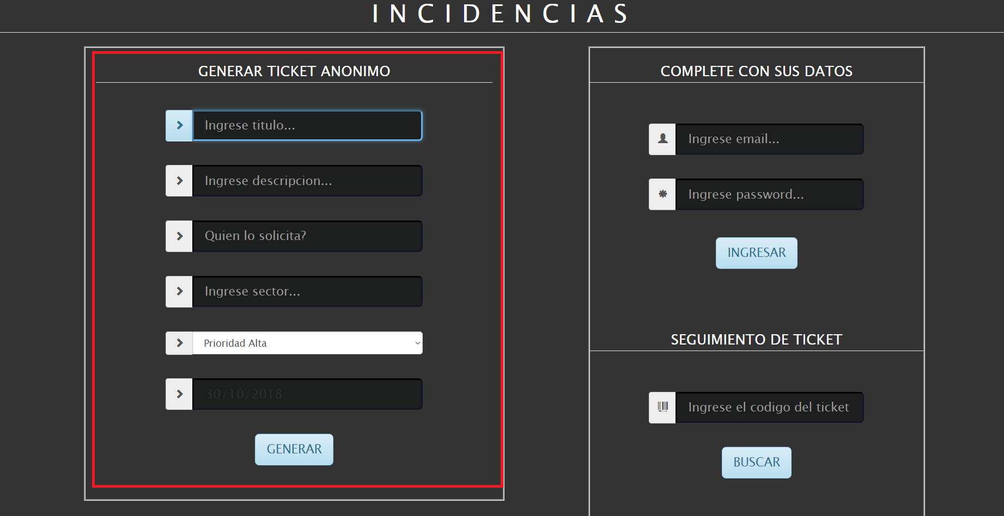

En la parte izquierda de la pantalla se encontrarán los campos requeridos para la generación de un nuevo ticket. Presionar en el botón generar para crear el nuevo ticket, se generará un código con el cual se podrá consultar el estado del ticket creado, en el apartado de Seguimiento de ticket.

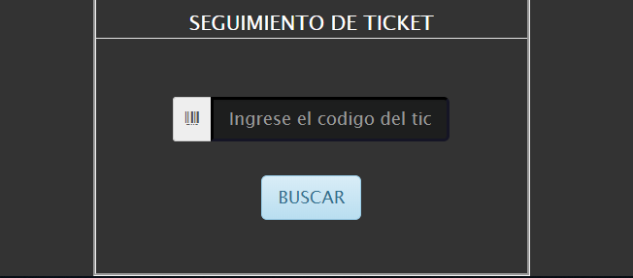

Verá un apartado similar a este.

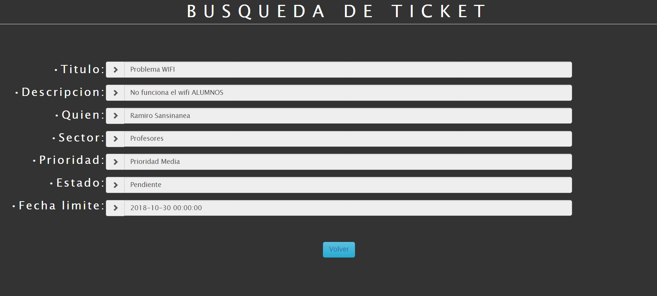

**Creación de ticket como usuario registrado**

Para generar un ticket como usuario registrado, ingresar en la siguiente direccion web : [www.tecnohilet.com.ar/soporte](http://www.tecnohilet.com.ar/soporte). Ingresar mail y contraseña, en la parte superior derecha, con un usuario válido.

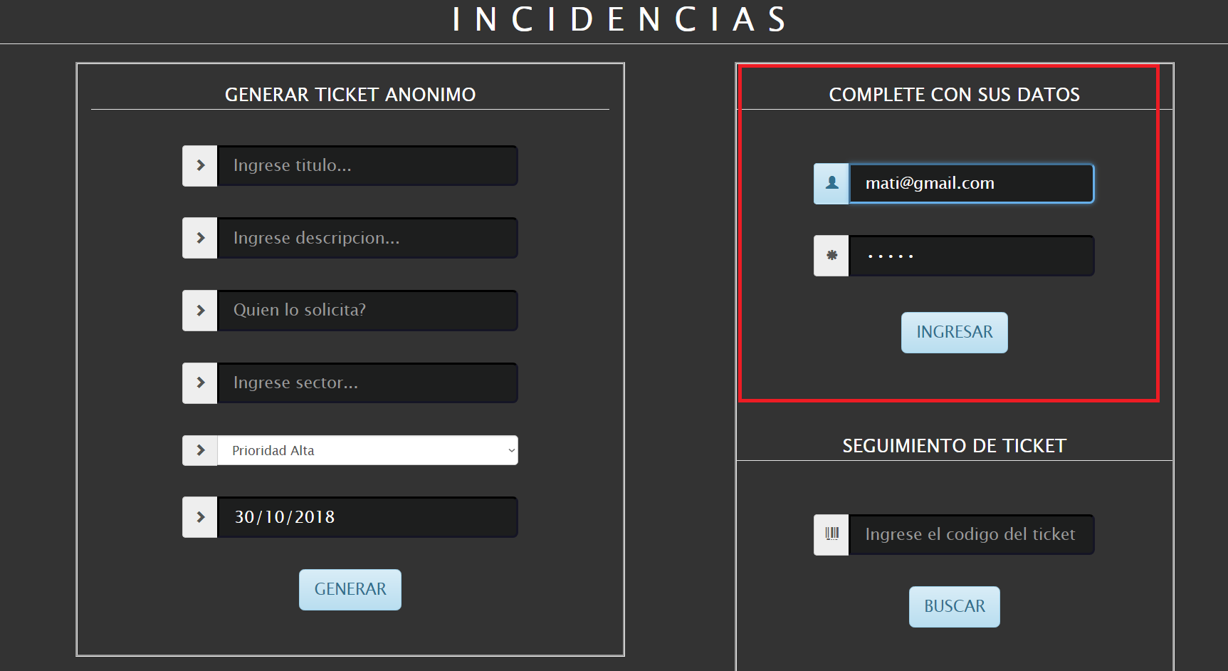

Completar los campos requeridos para crear un nuevo ticket y presionar en el botón generar.

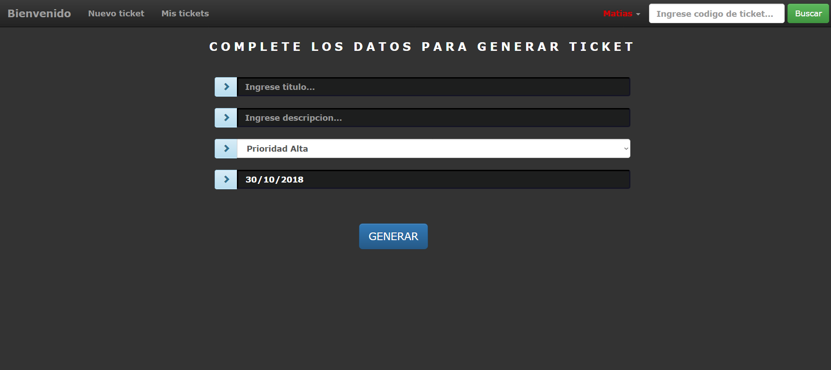

Se creará un código con el cual se podrá consultar el estado del ticket creado. Además se enviará un mail con el código al usuario y un mail detallado al soporte técnico.



El usuario podrá consultar todos los tickets que tenga creados presionando sobre “Mis Tickets” en la barra superior.

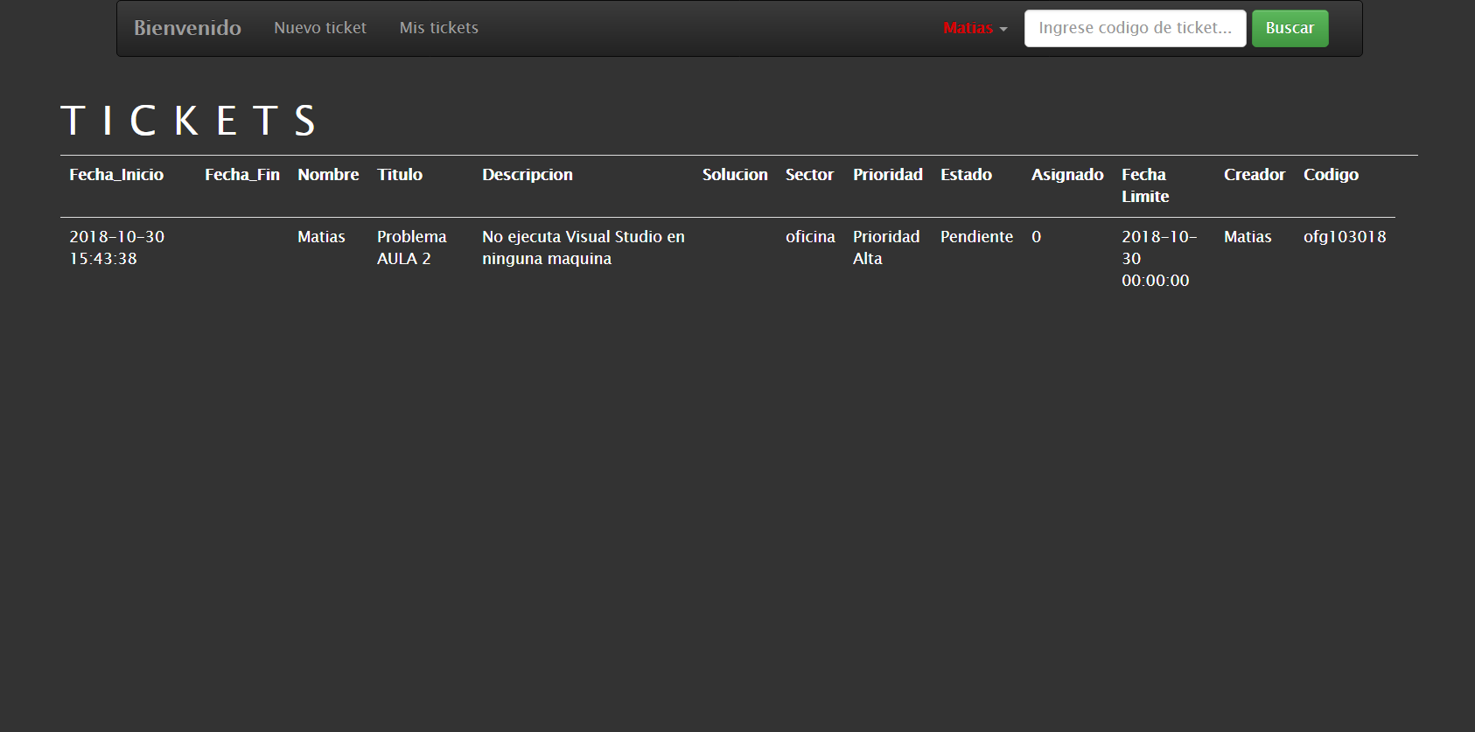

Para concluir la sesión el usuario deberá hacer clic sobre su nombre y luego sobre cerrar sesión.

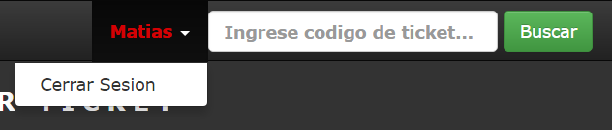

**Gestión de tickets usuario administrador**

Para generar un ticket como usuario administrador, ingresar en la siguiente direccion web : [www.tecnohilet.com.ar/soporte](http://www.tecnohilet.com.ar/soporte). Ingresar mail y contraseña, en la parte superior derecha, con un usuario administrador válido.

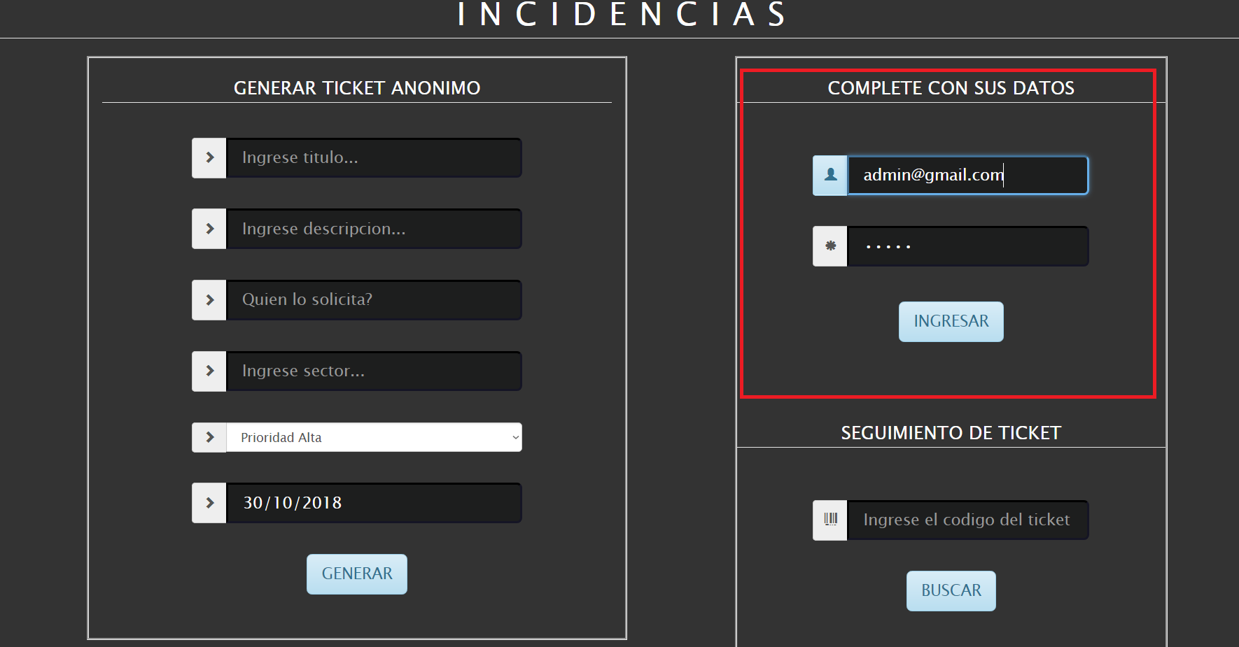

El usuario administrador podrá generar sus propios tickets de la misma forma que un usuario normal, agregando la persona que lo solicita y el sector al que pertenece.

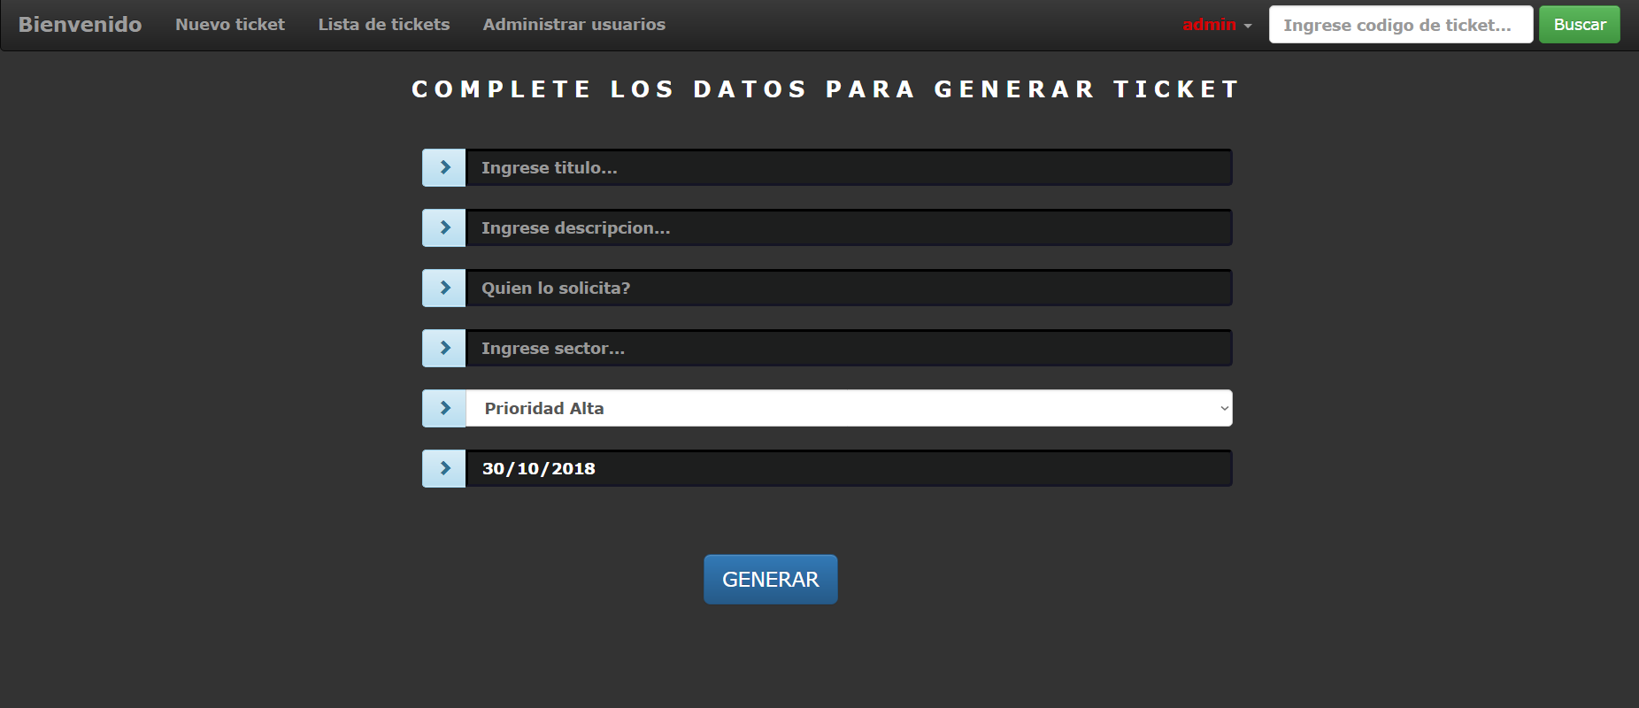

El usuario administrador podrá gestionar todos los tickets creados presionando en “Lista de Tickets” en la barra superior.

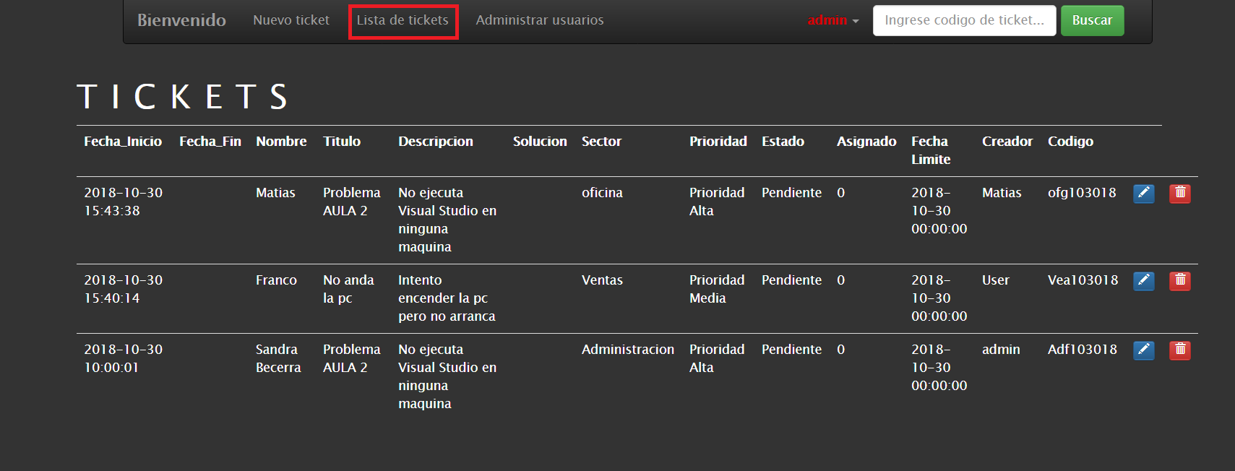

Desde aquí podrá modificar los tickets, presionando en el botón ubicado en la derecha , para asignarlos a diferentes técnicos, agregar la solución al problema y modificar el estado en el que se encuentra el ticket.

Presionando en el botón  podrá eliminar el ticket que desee.

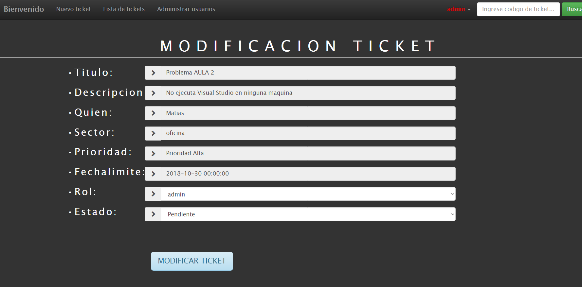

**Gestión de usuarios por parte del administrador**

Para gestionar los usuarios, el administrador deberá presionar en “Administrar Usuarios” en la barra superior.

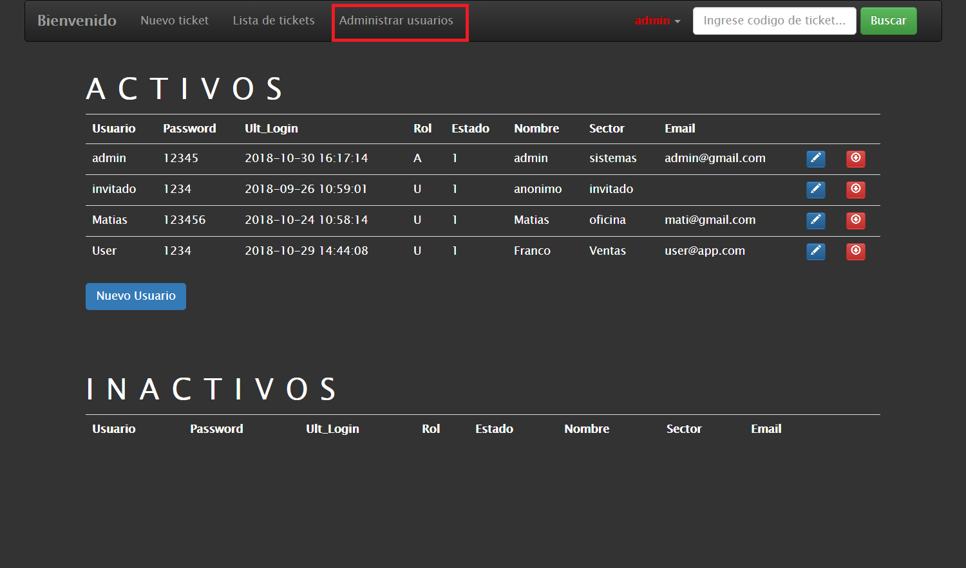

Desde aqui podra ver los usuarios creados hasta el momento y cuáles están activos, y cuales inactivos.

Para desactivar un usuario deberá presionar sobre el botón .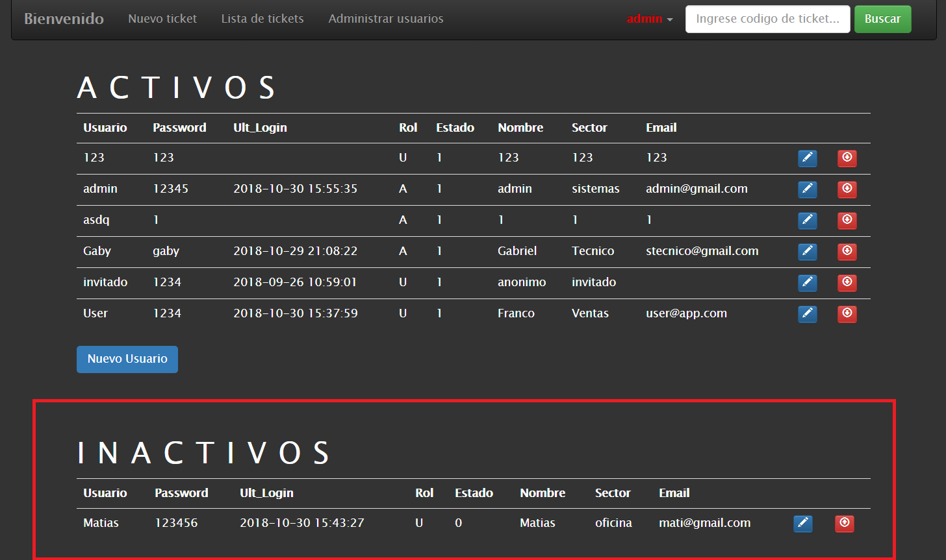

Y para activar un usuario deberá presionar sobre el botón .

Para modificar los datos de un usuario deberá presionar sobre el botón  . Realizar los cambios deseados y presionar el botón “MODIFICAR USUARIO”.

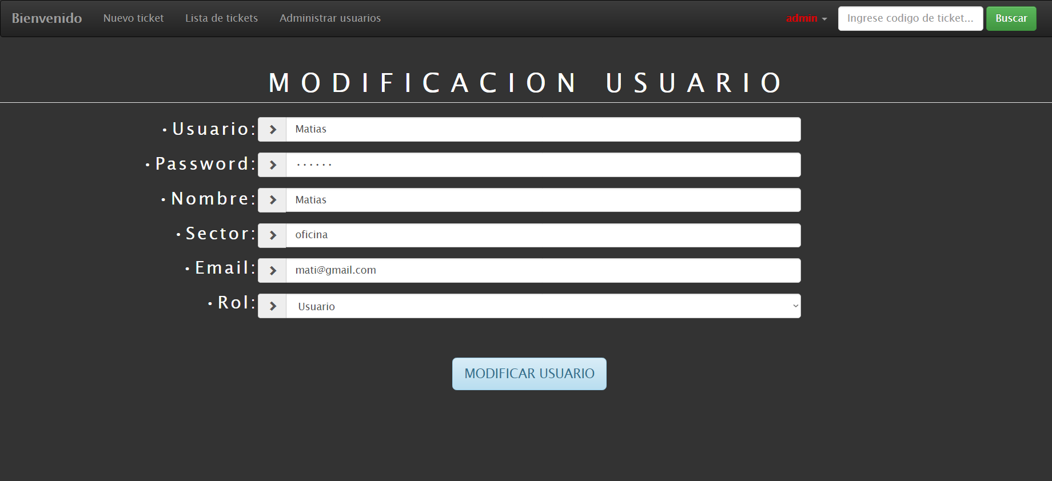

La creación de un nuevo usuario se realiza presionando sobre el botón “Nuevo Usuario”. Se llenan todos los campos requeridos y se presiona sobre el botón “Crear Usuario”.

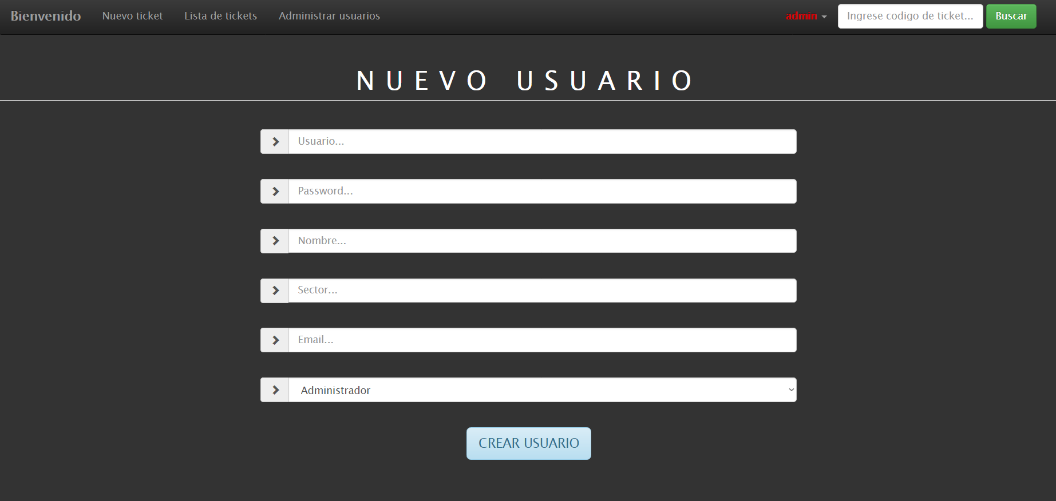

Para concluir la sesión el usuario deberá hacer clic sobre su nombre y luego sobre cerrar sesión.

